问题分析和程序开发部分（配置工具使用部分）

张洋榕

**一、问题分析**

1.1 freefall信号特性

1）对于单片机自身的加速度，主要是通过OLED板上的XYZ的输出来表示。借助课堂上所提供的工具FreeMASTER所能够反映出来的在自由落体的过程当中，XYZ数值的具体变化。因此，在针对单片机所进行的不同状态的运动时，可以通过观察所生成的图表，进而更直接的获得相应的特征数值变化。

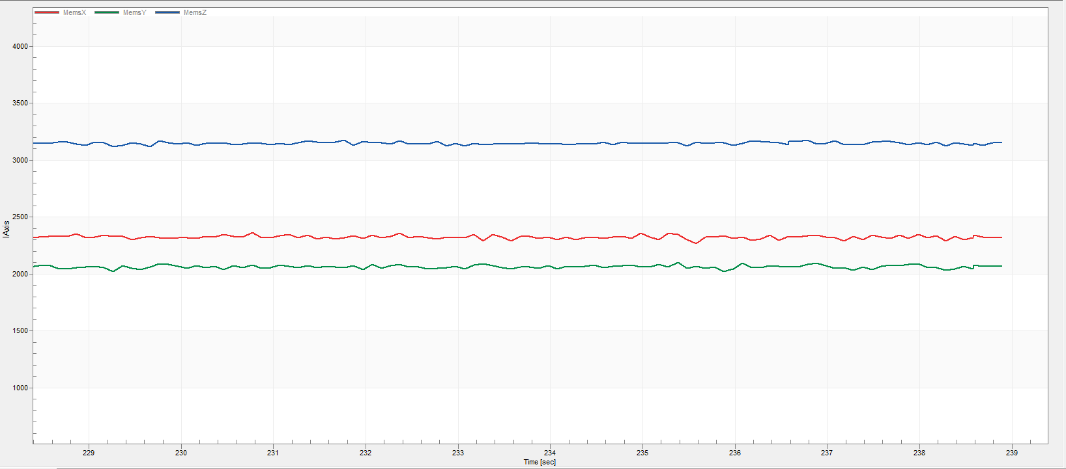

1.1.1 FreeMASTER示波器界面

2）针对freefall状态，我们小组先进行了多次的自由落体的测试，并且观察了三个数值所发生的变化。尽管每次下落时刻附近的波形在大体上相差很大，但是经过我们小组的分析，在波形突然开始随机变化前，有着一个状态，Z的数值猛然下降到与X的数值接近，而XY的数值基本上时没有变化的。

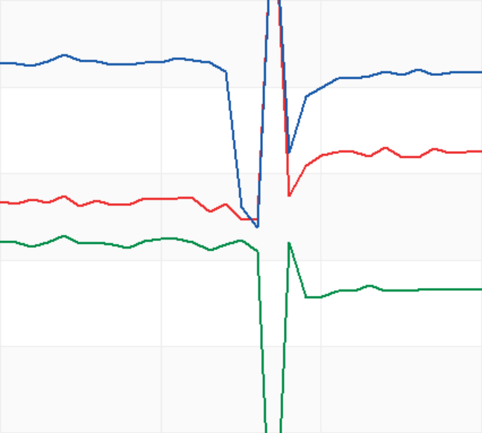 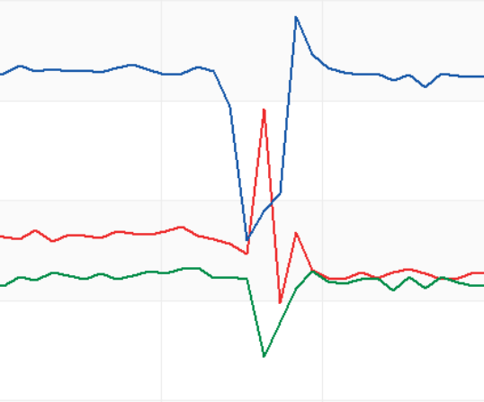

1.1.2 两次自由落体下波形图的状况（红为X，绿为Y，蓝为Z）

3）理论上分析产生此种信号的原因，是因为单片机内部传感器是对其内部电子的相对加速度进行反馈。当静止不动时，电子保持1g的加速度，使得Z处在一个相对稳定的位置。当单片机自由落体时，单片机也是以1g的加速度下降，使得其相对加速度减小，趋近于0，所以使得反馈出来的数值接近在静止时XY的显示数值。

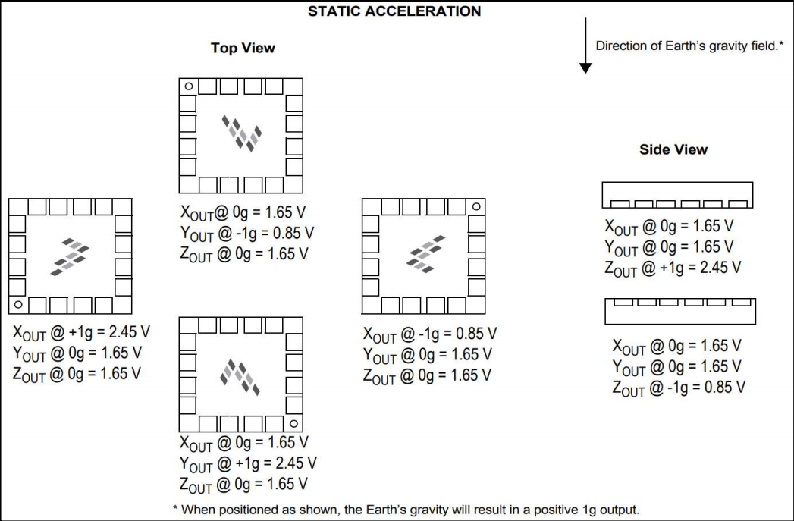

1.1.3 传感器显示的部分原理图

4）将范围扩展，测试的过程中主要是正着下坠所测得的参数，在实际状态的自由下落中，会出现不确定的下坠方式。所以，在自由下坠时，更为普适性的信号特性应该是其加速度的矢量和非常大的程度减小，反映到FreeMASTER则是在下落结束前一定会有一个参数剧烈下降。

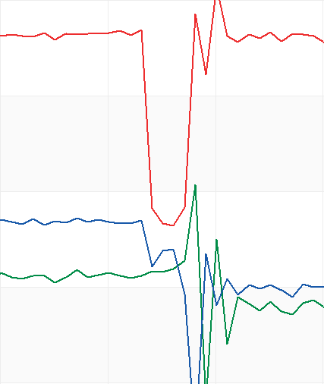 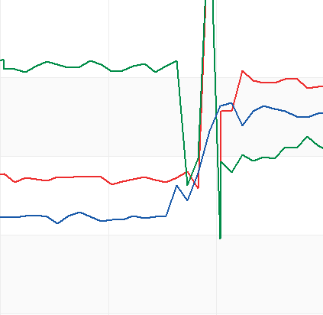

1.1.4以其他方向自由落体的结果（红为X，绿为Y，蓝为Z）

1.2 其他状况下的信号特性对比

1）冲击

在不同角度的冲击下，可以观察到，XYZ中总会出现至少一个数值大幅度的偏离中心值，即出现了该方向的一个很大的加速度，在总体上看，则是总加速度矢量的骤然增大。

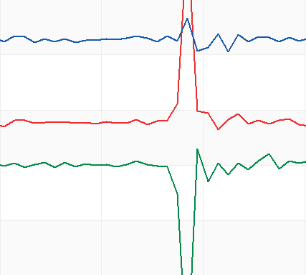 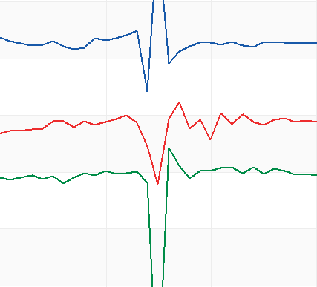 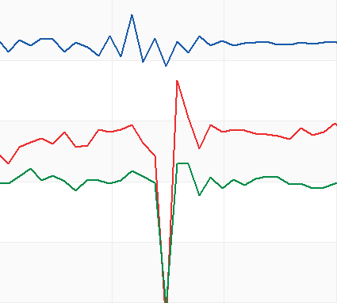

1.2.1 在三个不同方向冲击下的结果（红为X，绿为Y，蓝为Z）

2）静止

静止状态主要的特征是保持一个相对恒定的XYZ的输出值，在对于不同放置下的XYZ会有不同的对应的稳定状态值，总体上是三条保持平行的水平线。

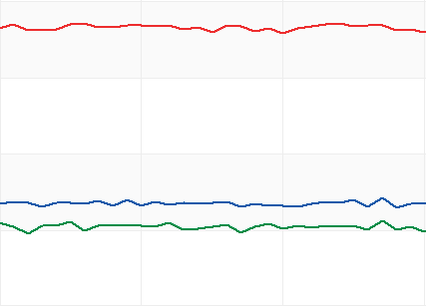 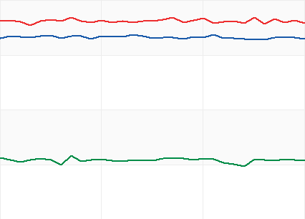 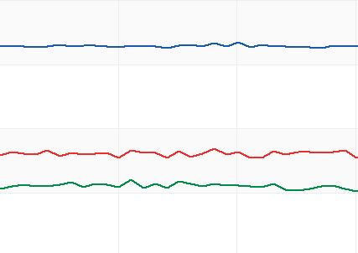

1.2.2 在不同放置下静止状态的显示结果（红为X，绿为Y，蓝为Z）

3）其他状态

对于其他状态，例如加速或者减速上坡，下坡这种变速行驶，主要是和冲击，自由落体这样类似的情况，不在做具体分析。但是由于传感器相当于是在一个黑匣子中感受外界，所以它只能反馈加速度的变化，而无法判断具体的方向——例如：无法判断自由下落和以-g的加速度减速上升的情况。

而对于匀速运动状态则与静止状况类似，可以进行类比分析。

**二、程序开发**

2.1配置工具的使用

在本次的Lab实验当中，除了照常的利用了MCUXpresso进行对应的程序编程之外，还在非常大的程度上利用了FreeMASTER进行一个数据的可视化的处理。在这次的CDK66_KC4D工程文件里面，我们主要是对其相对三方向的加速度进行分析，而通过FreeMASTER，XYZ就可以很好的表现出来了。下面是此次实验FreeMASTER的使用流程。

（注意：在导入FreeMASTER之前，必须要将MCU中的程序成功烧录到单片机当中，并且在点击“继续”按钮之后维持运行一段时间，之后停止程序。在上述操作进行完之后，再进行FreeMASTER的操作才能正常继续。）

1）单片机的连接

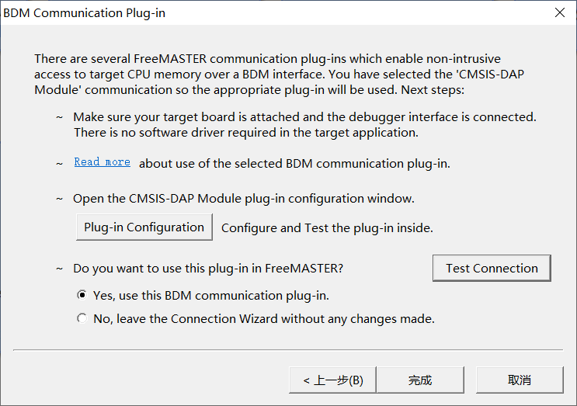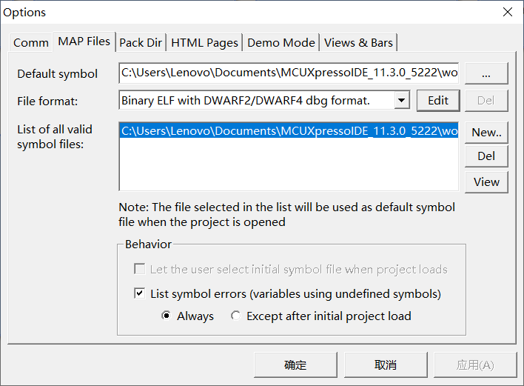

2.1.1单片机接口连接窗口

2）导入所需变量

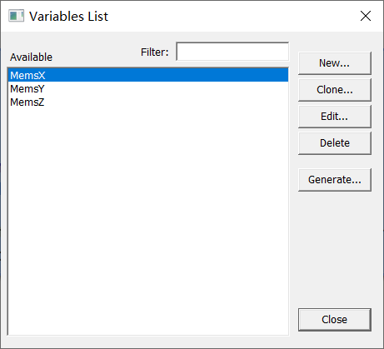

2.1.2 变量导入窗口

3）创建示波器

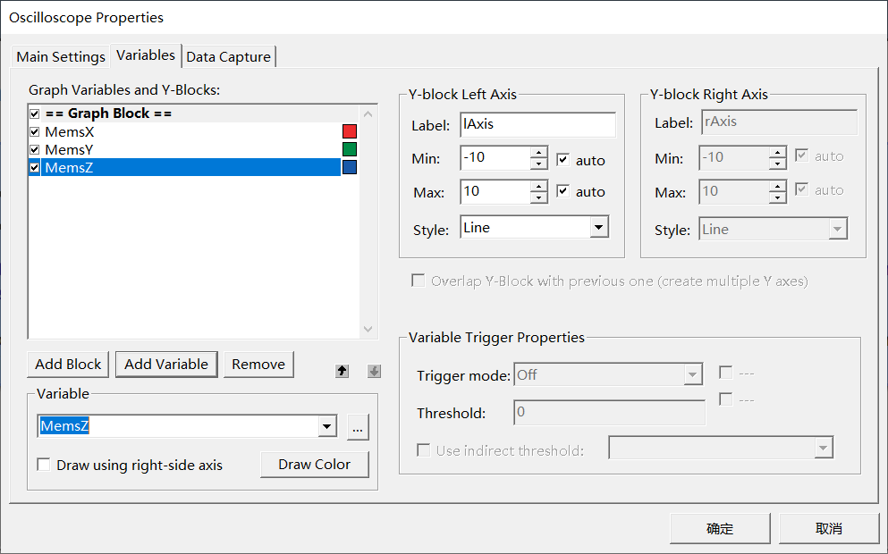

2.1.3 示波器界面

4）生成动态图像

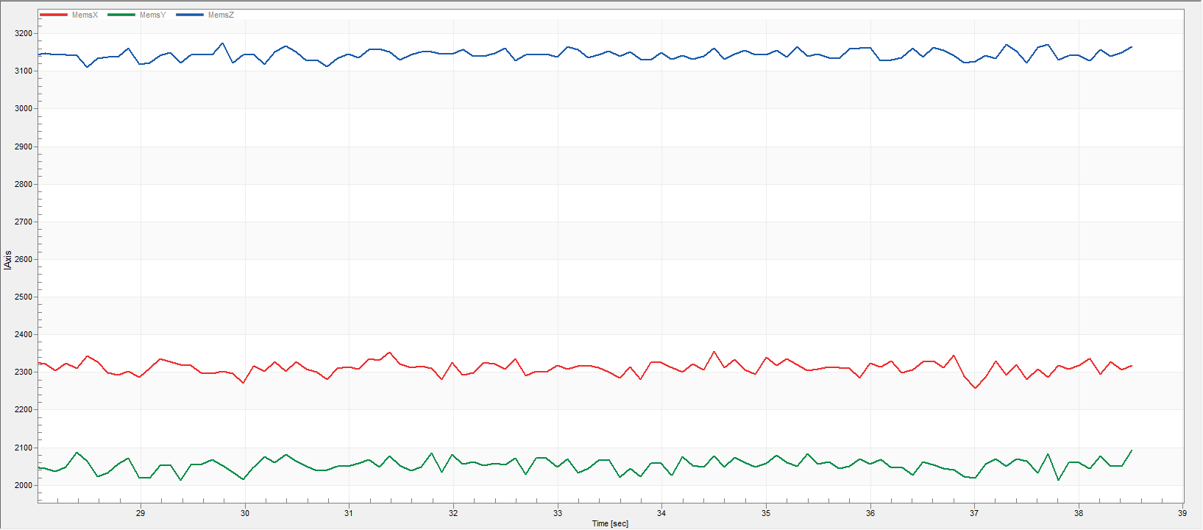

2.1.4 最终生成的示波器图像